***Στον τάφο του Αγίου Πορφυρίου, στα Καυσοκαλύβια, Ιούλιος 1992, λίγους μήνες μετά την Οσιακή κοίμησή Του***

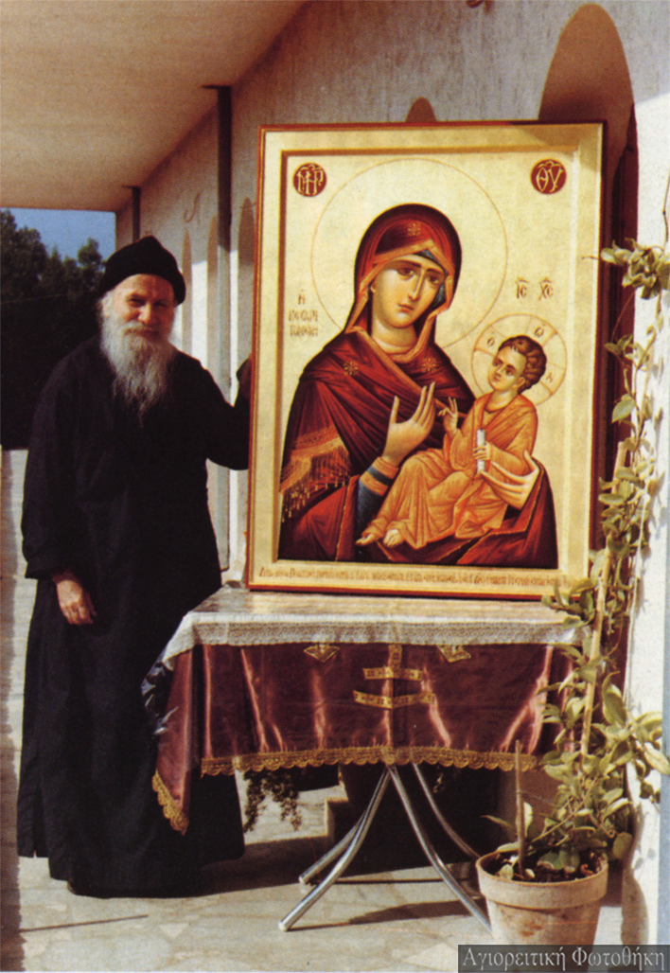

**Βιογραφία**  
Ο όσιος Γέρων Πορφύριος, κατά κόσμον Ευάγγελος Μπαϊρακτάρης, γεννήθηκε στις 7 Φεβρουαρίου 1906 μ.Χ., στην Εύβοια, στο χωριό Άγιος Ιωάννης της επαρχίας Καρυστίας. Οι γονείς του, Λεωνίδας Μπαϊρακτάρης και Ελένη, το γένος Αντωνίου Λάμπρου, ήταν ευσεβείς και φιλόθεοι άνθρωποι. Ο πατέρας του, μάλιστα, ήταν ψάλτης στο χωριό και είχε γνωρίσει προσωπικά τον Άγιο Νεκτάριο. Η οικογένειά του ήταν πολυμελής και οι γονείς, φτωχοί γεωργοί, δυσκολεύονταν να τη συντηρήσουν. Γι’ αυτό ο πατέρας υποχρεώθηκε να φύγει στην Αμερική, όπου δούλεψε στην κατασκευή της διώρυγας του Παναμά.  
  
Ο μικρός Ευάγγελος ήταν το τέταρτο παιδί της οικογένειας. Φύλαγε πρόβατα στο βουνό και είχε παρακολουθήσει μόνο την πρώτη τάξη του δημοτικού, όταν αναγκάστηκε και αυτός λόγω της μεγάλης φτώχειας να πάει στη Χαλκίδα για να δουλέψει. Ήταν μόλις επτά χρονών. Εργάστηκε δύο τρία χρόνια σ ἕνα κατάστημα. Μετά πήγε στον Πειραιά, όπου δούλεψε δύο χρόνια στο παντοπωλείο ενός συγγενούς.  
  
Στα δώδεκά του χρόνια έφυγε κρυφά για το Άγιον Όρος, με τον πόθο να μιμηθεί τον Άγιο Ιωάννη τον Καλυβίτη, τον οποίο είχε ιδιαίτερα αγαπήσει, όταν παλαιότερα είχε διαβάσει το βίο του. Η χάρις του Θεού τον οδήγησε στην καλύβη του Αγίου Γεωργίου Καυσοκαλυβίων και στην υποταγή δύο Γερόντων, του Παντελεήμονος, ο οποίος ήταν και πνευματικός, και του Ιωαννικίου, αδελφών κατά σάρκα. Αφοσιώθηκε στους δύο Γέροντες, που κατά κοινή ομολογία ήταν ιδιαίτερα αυστηροί, με μεγάλη αγάπη και με πνεύμα απόλυτης υπακοής.  
  
Έγινε μοναχός σε ηλικία δεκατεσσάρων ετών και πήρε το όνομα Νικήτας. Μετά από δύο χρόνια έγινε μεγαλόσχημος. Λίγο αργότερα ο Θεός του δώρισε το διορατικό χάρισμα.  
  
Στα δεκαεννέα του χρόνια ο Γέροντας αρρώστησε πολύ σοβαρά, γεγονός που τον ανάγκασε να εγκαταλείψει οριστικά το Άγιον Όρος. Επέστρεψε τότε στην Εύβοια, όπου εγκαταβίωσε στη Μονή του Αγίου Χαραλάμπους Λευκών. Ένα χρόνο αργότερα, το έτος 1926 μ.Χ., σε ηλικία είκοσι ετών, χειροτονήθηκε ιερέας στον Άγιο Χαράλαμπο Κύμης από τον Πορφύριο Γ’ , Αρχιεπίσκοπο Σινά, ο οποίος του έδωσε το όνομα Πορφύριος. Στα είκοσι δύο του έγινε πνευματικός-εξομολόγος και λίγο αργότερα αρχιμανδρίτης. Για ένα διάστημα εργάστηκε ως εφημέριος στους Τσακαίους, χωριό της Εύβοιας.  
  
Στην Εύβοια, στην Ιερά Μονή Αγίου Χαραλάμπους, έζησε δώδεκα χρόνια, διακονώντας τους ανθρώπους ως πνευματικός και εξολόγος, και τρία χρόνια στην Άνω Βάθεια, στην εγκαταλελειμμένη Μονή του Αγίου Νικολάου.  
  
Το 1940 μ.Χ., παραμονές του Β’ Παγκοσμίου Πολέμου, ο Γέροντας Πορφύριος εγκαταστάθηκε στην Αθήνα, όπου ανέλαβε καθήκοντα εφημερίου και πνευματικού στην Πολυκλινική Αθηνών. Όπως ο ίδιος έλεγε, έζησε εκεί τριάντα τρία χρόνια σαν μία μέρα, ασκώντας ακαταπόνητα το πνευματικό έργο και ανακουφίζοντας τον πόνο και την ασθένεια των ανθρώπων.  
  
Από το 1955 μ.Χ. είχε εγκατασταθεί στα Καλλίσια, όπου είχε μισθώσει από την Ιερά Μονή Πεντέλης το εκεί ευρισκόμενο μονύδριο του Αγίου Νικολάου με την αγροτική περιοχή που το περιέβαλλε, την οποία καλλιεργούσε με μεγάλη επιμέλεια. Εδώ, παράλληλα εξασκούσε το πλούσιο πνευματικό του έργο.  
  
Το καλοκαίρι του 1979 μ.Χ., εγκαταστάθηκε στο Μήλεσι με το όνειρο να χτίσει μοναστήρι. Εκεί ζούσε στην αρχή σε ένα τροχόσπιτο κάτω από ιδιαίτερα αντίξοες συνθήκες και μετά σε ένα απέριττο κελλάκι από τσιμεντόλιθους, όπου και υπέμενε αγόγγυστα τις πολλές δοκιμασίες της υγείας του. Το 1984 μ.Χ. μεταφέρθηκε σε κτίσμα του υπό ανέγερση μοναστηριού, για την ολοκλήρωση του οποίου ο Γέροντας, παρόλο που ήταν πολύ άρρωστος και τυφλός, εργαζόταν ακατάπαυστα και ακαταπόνητα. Με τη θεμελίωση του Καθολικού της Μονής Μεταμορφώσεως, στις 26 Φεβρουαρίου 1990 μ.Χ., αξιώθηκε να δει το όνειρό του να γίνεται πραγματικότητα.  
  
Τα τελευταία χρόνια της επίγειας ζωής του άρχισε να προετοιμάζεται για την κοίμησή του. Επιθυμούσε να αποσυρθεί στο Άγιον Όρος, στα αγαπημένα του Καυσοκαλύβια, όπου μυστικά και αθόρυβα, όπως έζησε, θα έδιδε την ψυχή του στο Νυμφίο της. Πολλές φορές τον άκουσαν να λέει: «Επιδιώκω και τώρα που εγήρασα να πάω και να πεθάνω εκεί πάνω».  
  
Πράγματι, τον Ιούνιο του 1991 μ.Χ., προαισθανόμενος το τέλος του, και μη θέλοντας να κηδευθεί με τιμές, αναχώρησε για το καλύβι του Αγίου Γεωργίου στα Καυσοκαλύβια του Αγίου Όρους, όπου είχε καρεί μοναχός πριν από περίπου 70 χρόνια και στις 4:31΄ το πρωί της 2ας Δεκεμβρίου 1991 μ.Χ. παρέδωσε το πνεύμα στον Κύριο, που τόσο αγάπησε στη ζωή του.  
  
Τα τελευταία λόγια που ακούστηκαν από το στόμα του ήταν από την αρχιερατική προσευχή του Κυρίου, αυτά που τόσο αγαπούσε και πολύ συχνά επαναλάμβανε: «ἵνα ὦσιν ἓν».  
  
Στην αγιοκατάταξη του Γέροντος Πορφυρίου προχώρησε η Αγία και Ιερά Σύνοδος του Οικουμενικού Πατριαρχείου, κατά την συνεδρίαση της 27ης Νοεμβρίου 2013 μ.Χ., υπό τον Οικουμενικό Πατριάρχη Βαρθολομαίο.  
  
**Τα κύρια χαρακτηριστικά του**  
Τα κύρια χαρακτηριστικά του Γέροντος Πορφυρίου σε όλη τη ζωή του ήταν η άκρα ταπείνωσή του, η τέλεια αγάπη του στον Χριστό και τον συνάνθρωπο, η αίσθηση του ότι ανήκει στην Εκκλησία, με μία απόλυτη υπακοή σ΄ αυτήν εν Χριστώ και με μία απόλυτη ενότητα με όλους και η βίωση της αθανασίας και της ελευθερίας από τον φόβο και την κόλαση από αυτή εδώ τη ζωή. Σ΄ αυτά πρέπει να προστεθούν η αγόγγυστη υπομονή του στους αφόρητους πόνους, η σοφή διάκρισή του, η ασύλληπτη διόρασή του, η απέραντη φιλομάθειά του, η εκπληκτική ευρύτητα των γνώσεων του που ήταν καρπός της Χάρης και δώρο Θεού και όχι αποτέλεσμα σπουδής, η ανεξάντλητη φιλοπονία και εργατικότητα του, η αδιάλειπτη ταπεινή και για τον λόγο αυτόν αποτελεσματική προσευχή του, το ακραιφνώς ορθόδοξο, αλλά όχι φανατικό φρόνημά του, οι επιτυχείς συμβουλές του, η πολυμέρεια των διδαχών του, η βαθύτατη ευλάβειά του, το ιεροπρεπέστατο των ακολουθιών που τελούσε, και η μεγάλη φροντίδα του να κρατηθεί μυστική η εκτεταμένη προσφορά του.

[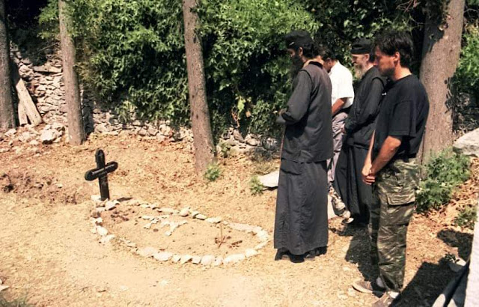](https://lh3.googleusercontent.com/-GdSJrOUDVgw/XBiTEfkfaDI/AAAAAAABnVk/AQn3SGRQWp8rYmtg4wlz9y-7DavrqovTACHMYCw/s1600/FB_IMG_1545114304112.jpg)